**UNIVERSIDAD DE TARAPACÁ**



**FACULTAD DE INGENIERÍA**

Departamento de Ingeniería en Computación e Informática



**Guante Traductor**

**de**

**Lenguaje de Señas (G.T.S.)**

**Autor(es): Ivan Callasaya**

**Jorge Gutierrez**

**Fabian Flores**

**Asignatura: Proyecto 2**

**Profesor(es): Diego Aracena**

ARICA, 19 de agosto 2022

**Historial de Cambios**

| **Fecha** | **Versión** | **Descripción** | **Autor(es)** |
| --- | --- | --- | --- |
| 23/08/2022 | 1.0 | Versión preliminar del proyecto | Ivan Callasaya  Jorge Gutierrez  Fabián Flores |

**Índice**

**Panorama General** **4**

1.1 Objetivos 4

1.2 Resumen del proyecto 4

1.3 Historial de versiones 6

**Referencias** **6**

**Organización del Proyecto** **6**

3.1. Personal y entidades internas 6

3.2. Roles y responsabilidades 6

3.3. Mecanismos de Comunicación 7

**Planificación de los procesos de gestión** **7**

4.1. Planificación inicial del proyecto 7

4.2. Lista de actividades (carta Gantt) 7

4.3. Planificación de la gestión de riesgos 8

**Planificación de los procesos técnicos** **9**

5.1. Herramientas y técnicas 9

**Conclusión** **9**

# Panorama General

## 1.1 Objetivos

* **Objetivo General:**
* Planteamiento de ideas sobre el proyecto a desarrollar.
* **Objetivo Específico:**
* Propósito del proyecto
* Escenario del problema
* Esquema de solución
* Organización de trabajo
* Planificación de procesos

## 1.2 Resumen del proyecto

* **Propósito, alcance, objetivos**

**Propósito:** El proyecto permitirá la mayor facilidad entre la comunicación de una persona sordo muda con aquellas personas que desconocen del lenguaje de señas.

**Alcance:** El software contará con módulos para el ingreso, modificación y eliminación de datos de clientes. Así mismo, será desarrollado usando orientación a objetos y en el lenguaje Java. También se usará el modelo clásico.

**Objetivos:** Mejorar la comunicación de las personas sordomudas facilitandoles el entendimiento de su lenguaje de señas para las demás personas.

* **Escenario del problema**

Las personas que presentan discapacidad de sordomudo se enfrentan diariamente a dificultades para comunicarse con el resto de personas, ya que, la gran mayoría de la población no suele manejarse con distintos tipos de lenguajes, más aún si se trata de lenguaje de señas. Entre las dudas que surgen a esta disyuntiva:

¿Cómo puede comunicarse o hacerse entender un sordomudo en situaciones cotidianas si su entorno no le entiende, o peor aún, en situaciones de riesgo no puedan entenderle?

Por lo general las soluciones que reciben las personas con este tipo de discapacidad son muy inexactas y confusas, tales como:

El simple hecho de dar instrucciones básicas es dificultoso para las personas que no entienden el lenguaje de señas.

Las personas suelen hacer mímicas sin sentido que confunden más que ayudan a las personas con este tipo de discapacidad.

* **Esquema solución**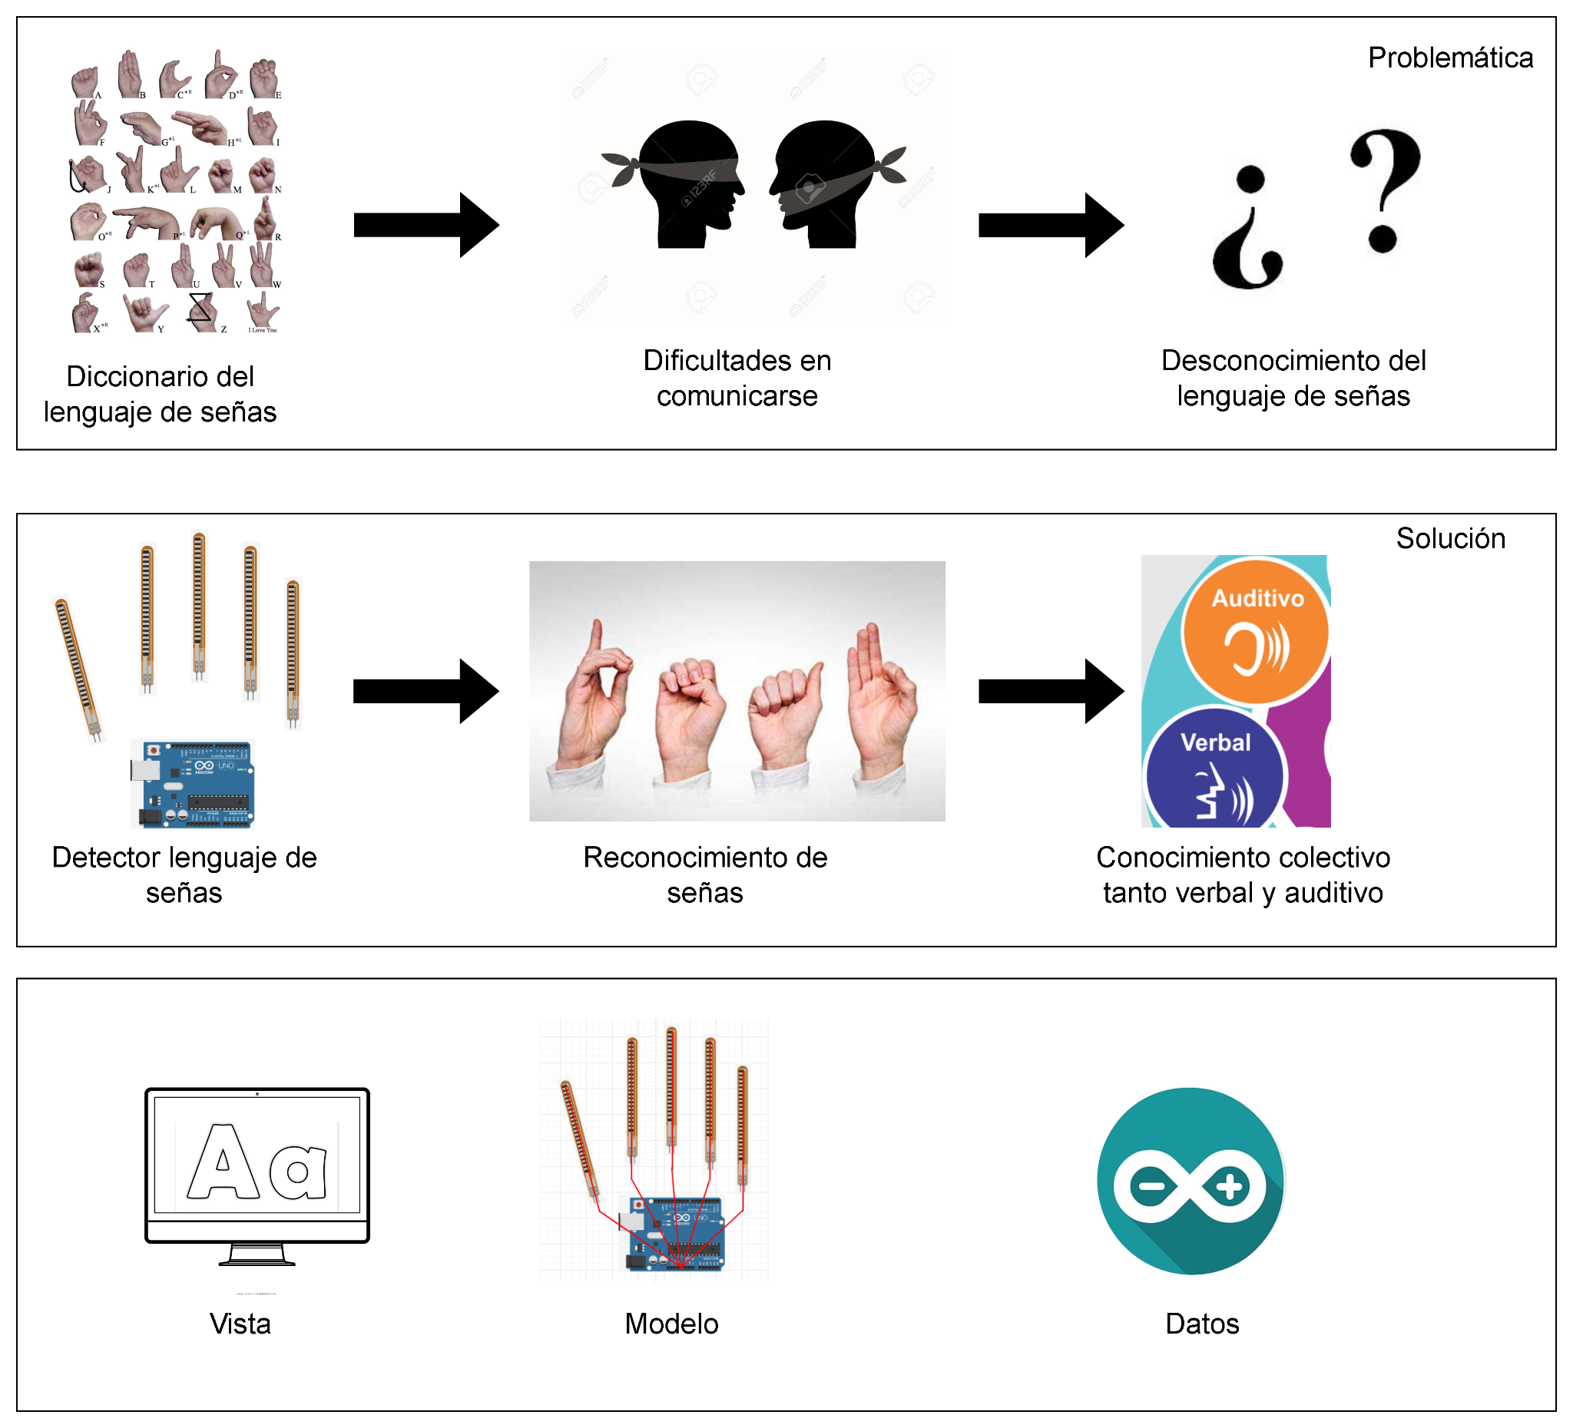

Figura 1: Esquema problema y solución

**Solución:**

Lamentablemente el lenguaje de señas no es considerado o incluido en la enseñanza básica, por lo cual, surge la necesidad de elaborar un traductor de lenguaje de señas a través de texto por medio de un guante compuesto con sensores flex para tener más precisión a la hora de hacer las señas.la de contenidos.

* **Suposiciones y restricciones**

Suposiciones:

* Se pueda mantener activo de forma autónoma por baterías

Restricciones

* Dependencia de electricidad constante
* Falta de capital
* **Entregables del Proyecto**
  + Bitacoras

## 1.3 Historial de versiones

* Versión preliminar

# Referencias

* Documentación del sensor flex
* Manual de usuario de arduino uno

# Organización del Proyecto

## 3.1. Personal y entidades internas

* Líder,
* Programador
* Diseño
* Documentador

## 3.2. Roles y responsabilidades

| Roles | Responsables |
| --- | --- |
| Líder | Ivan Callasaya |
| Programador | Ivan Callasaya  Jorge Gutierrez  Fabian Flores |
| Diseño | Jorge Gutierrez |
| Documentador | Fabian Flores |

## 3.3. Mecanismos de Comunicación

**Correo electrónico:** ivan.callasaya.flores@alumnos.uta.cl

**Cuentas en redes sociales:**

* WhatsApp del proyecto.
* Discord

# Planificación de los procesos de gestión

## 4.1. Planificación inicial del proyecto

* **Planificación de estimaciones**

**Costo del software de desarrollo:** $0 (software libre)

**Costo total horas de programación:** $1.000.000

**Tiempo para programación:** 5 meses

**Traductor para sordomudos:** $38.000 (aproximado)

* **Planificación de Recursos Humanos**

Analistas: 1, Diseñador:1, Programador: 1, Jefe de Proyecto: 1.

| Cargo | Cantidad |
| --- | --- |
| Analistas | 1 |
| Diseñador | 1 |
| Programador | 1 |
| Jefe de Proyecto | 1 |

## 4.2. Lista de actividades (carta Gantt)

* **Actividades de trabajo**

1. Organización de trabajo

2. Planificación proyecto

3. Cotización de materiales

4. Bocetos del proyecto

5. Aprendizaje de las herramientas que se utilizaran

6. Montaje del proyecto

7. Testear y calibrar sensores

8. Corrección de errores con el código

* **Asignación de tiempo**

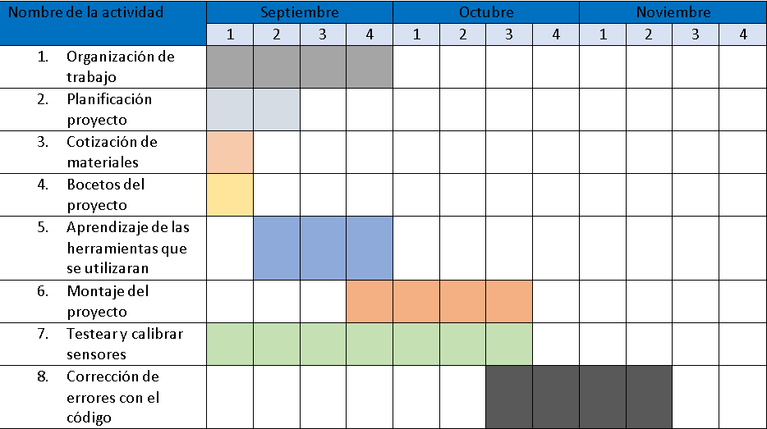

## 4.3. Planificación de la gestión de riesgos

| **RIESGOS** | **PROBABILIDAD**  **DE**  **OCURRENCIA** | **NIVEL**  **DE**  **IMPACTO** | **ACCIÓN REMEDIAL** |
| --- | --- | --- | --- |
| Defectos con las herramientas | 30% | 1 | Tener una cotización de respaldo por posibles inconvenientes con los componentes |
| Enfermedad de algún compañero de trabajo | 25% 2 | | Trabajo remoto para evitar retrasos |
| Daño hacia el equipo donde se respalda la información | 45% | 3 | Tener respaldada la información en la nube siempre que se realice algún avance importante |

## 

# Planificación de los procesos técnicos

## 5.1. Herramientas y técnicas

**Herramientas**:

* Redmine,
* Microsoft Office,
* Arduino IDE

**Técnicas:**

* Calibración de los sensores
* Organización de cada gesto
* Metodología scrum

## 

# Conclusión

Se ha podido tener un buen planteamiento de cómo irá enfocado el proyecto, analizando sus posibles escenarios con ello planteando la solución general sobre el proyecto que se realizará.

# 